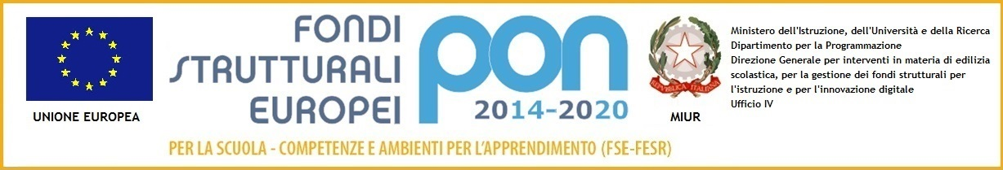

MINISTERO DELL’ISTRUZIONE, DELL’UNIVERSITÀ E DELLA RICERCA
UFFICIO SCOLASTICO REGIONALE PER IL LAZIO
ISTITUTO COMPRENSIVO “ MARGHERITA HACK”
Scuola dell’Infanzia – Scuola Primaria – Scuola Secondaria I Grado
Sede Dirigenza e Ufficio Segreteria Via C. Manassei, 60 00151 Roma 06/65741767 fax 06/65749679
C.F. 97710400587 -- r m i c 8 f u 0 0 v @ p e c. i s t r u z i o n e . i t -- rmic8fu00v@istruzione.it
www.icsmargheritahack.gov.it

Circolare n.161 Roma, 21/02/2017

A tutto il personale Docente e A.T.A
Al DSGA
Loro Sedi
Albo

Oggetto: documentazione di prevenzione

Si invita il personale a prendere visione della nuova documentazione di prevenzione per l’a.s. 2016-17 nell’area riservata del sito, presso le bacheche delle sedi Girolami e Nocetta e presso la sala docenti della sede Sanzio.

- DVR – Documento di valutazione dei rischi

- Fascicolo 1a - Piano di prevenzione e programma di attuazione

- Fascicolo 2 - Piano di emergenza

- Fascicolo 3 - Disposizioni e informazioni per lavoratori ed allievi

Si ricorda che tutte le disposizioni (circolari, procedure, istruzioni) in materia di sicurezza sono pubblicate sul sito dell’Istituto, nell’area riservata.

IL Dirigente Scolastico
Carlo Rinzivillo
(firma autografa sostituita a mezzo stampa, ex art.3 co.2, D. Lgs..39/93)

